淡江時報 第 1211 期
300印尼學生齊聚淡江 運動奧運會促進跨校交流
學生大代誌
【張瑜倫淡水校園報導】為促進在臺印尼學生之間的交流與友誼，本校印尼學生同學會與國立政治大學、國立臺灣科技大學印尼同學會於3月29至30日，在淡水校園共同舉辦「印尼學生運動奧運會」（Indonesian Student Olympics），吸引15所大專校院逾300位印尼學生熱情參與。國際長葉劍木致詞時表示，歡迎外校學生來淡江交流，並勉勵所有參賽者把握此次機會，在比賽中建立友誼，也盡情享受運動樂趣。

運動會共有5項競賽項目，分別為籃球、羽球、足球、撞球，以及電子競技。比賽場地涵蓋學生活動中心、操場、校外撞球館及線上平台，參賽者不限學校，可自由組隊參加。籃球比賽競爭激烈，球員於場上奮力拚搏，場邊觀眾的加油聲此起彼落；羽球項目分為單打和雙打，選手專注應戰，雙打賽考驗隊員間默契，令觀賽者屏息以待；電競賽以團隊方式進行，體現技術與策略的結合；撞球賽近50人參賽，規模超越以往；足球賽雖遇大雨及低溫，選手們依然奮力不懈，充分展現運動家精神。賽事結束後，在學生活動中心進行頒獎，為這場熱血賽事畫下圓滿句點。

活動總召、外交二洪安粲表示，「此次活動參與人數遠超過預期，不僅凝聚各校印尼學生的向心力，也讓同鄉得以交流在臺經驗。籌備過程著實不易，感謝所有幹部的齊心協力，以及其他學校承辦團隊的支持與配合，讓活動能順利完成。」

資管二林皓天分享，「為了準備籃球賽，特地與朋友們一同練習，大家的情誼更緊密了，比賽中還巧遇高中學弟，我們除了交流近況，更分享在臺灣求學的大小事。」
2025/04/14

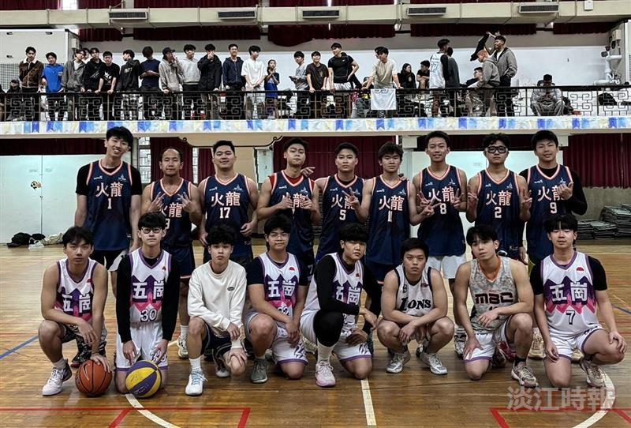
印尼學生運動奧運會，籃球競賽在本校學生活動中心舉行。（圖／印尼學生同學會提供）

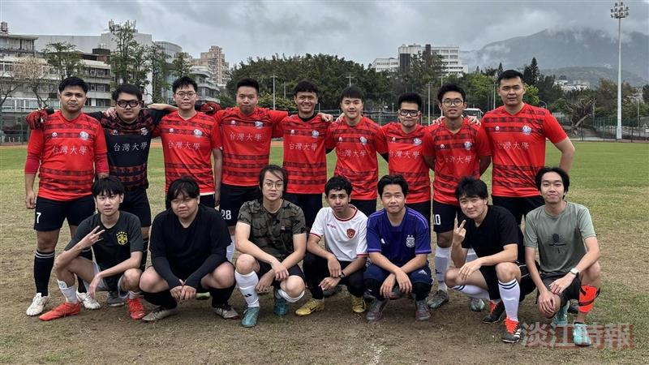
印尼學生運動奧運會，足球競賽於本校運動場舉行。（圖／印尼學生同學會提供）

